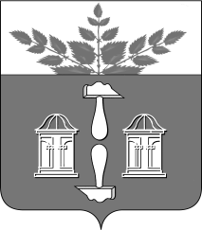
Тульская область
Муниципальное образование
ЩЁКИНСКИЙ РАЙОН

АДМИНИСТРАЦИЯ ЩЁКИНСКОГО РАЙОНА

Р А С П О Р Я Ж Е Н И Е

от 20.09.2016 № 211 – р

Об объявлении Благодарности главы
администрации Щекинского района

За большой вклад в развитие культуры и музейного дела в Щекинском районе:
1. Объявить Благодарность главы администрации Щекинского района Кузнецовой Надежде Федоровне, директору муниципального автономного учреждения культуры Щекинский художественно – краеведческий музей».
2. Распоряжение вступает в силу со дня подписания.

Глава администрации

муниципального образования

Щекинский район О.А. Федосов

Согласовано:

Е.И. Чуканова

А.О. Шахова

О.А. Лукинова

Т.Н. Еремеева

Исп. Суворова А.А.
Тел.5-91-49
Благодарность Кузнецовой Н.Ф.

